Verkeersbesluit aanwijzing laad- en loshaven Maalderij

Zaaknummer: Z21-083687
Burgemeester en wethouders van Amstelveen besluiten om de zuidelijke parkeerhaven voor het gebouw Maalderij 33-41 (oneven nummers) aan te wijzen als gelegenheid voor het onmiddellijk laden en lossen van goederen en personen, zoals aangegeven op tekening PAB-PV-2021-124. De maatregel geldt op maandag tot en met vrijdag van 07.30 uur tot 09.30 uur en van 16.30 uur tot 18.00 uur.
Dit gebeurt door het plaatsen van borden E7 van bijlage 1 van het Reglement verkeersregels en verkeerstekens 1990 (RVV 1990) met onderbord met vermelding van de dagen en tijdsperioden waarop de maatregel geldt.
Wettelijke grondslag
Het besluit is gebaseerd op:
- de Wegenverkeerswet 1994 (WVW 1994);
- het Reglement verkeersregels en verkeerstekens 1990 (RVV 1990);
- het Besluit administratieve bepalingen inzake het wegverkeer (BABW).
Motivering
Het besluit strekt conform artikel 2 Wegenverkeerswet 1994 tot:
- Het verzekeren van de veiligheid op de weg (lid 1a);
- het beschermen van weggebruikers en passagiers (lid 1b);
- het zoveel mogelijk waarborgen van de vrijheid van het verkeer (lid 1d).

Het besluit wordt als volgt gemotiveerd:
In het gebouw Maalderij 33-41 bevindt zich een kinderdagverblijf. Ouders die hun kinderen halen en brengen worden in toenemende mate geconfronteerd met langparkeerders die de parkeerstrook voor het kinderdagverblijf bezetten. Dit leidt tot het tijdelijk even dubbel parkeren, onveilige in- en uitstapbewegingen en onoverzichtelijke verkeerssituaties. Daarnaast wordt de toegang naar het kinderdagverblijf aan de Maalderij geblokkeerd. Vanuit het kinderdagverblijf is daarom gevraagd een kiss & ride-voorziening bij hun vestiging te realiseren. Bijlage 1 van het Reglement verkeersregels en verkeerstekens 1990 kent geen bord voor kiss & ride. De strook kan echter worden aangewezen als laad- en losstrook, aangeduid met borden E7 van deze bijlage. Deze maatregel maakt het in- en uitstappen van personen mogelijk, terwijl het parkeren daarentegen niet is toegestaan. De maatregel geldt alleen tijdens de haal- en brengtijden van maandag tot en met vrijdag van 07.30 uur tot 09.30 uur en van 16.30 uur tot 18.00 uur.
Bevoegd gezag
Verkeersbesluiten worden genomen door burgemeester en wethouders voor zover zij betreffen het verkeer op de wegen, welke niet in beheer zijn bij het Rijk, de provincie of een waterschap (artikel 18, lid 1, onder d, WVW 1994). Het mandaatbesluit van burgemeester en wethouders is van toepassing. Er is ondermandaat verleend aan de juridisch adviseur verkeer van de gemeente.

Het besluit is overeenkomstig artikel 24 van het Besluit administratieve bepalingen inzake het
wegverkeer om advies voorgelegd aan de gemandateerde specialist van het team verkeersadvisering namens de korpschef van de regiopolitie Amsterdam-Amstelland.

De genoemde weg ligt binnen de bebouwde kom en is in beheer bij de gemeente Amstelveen.
Tekening
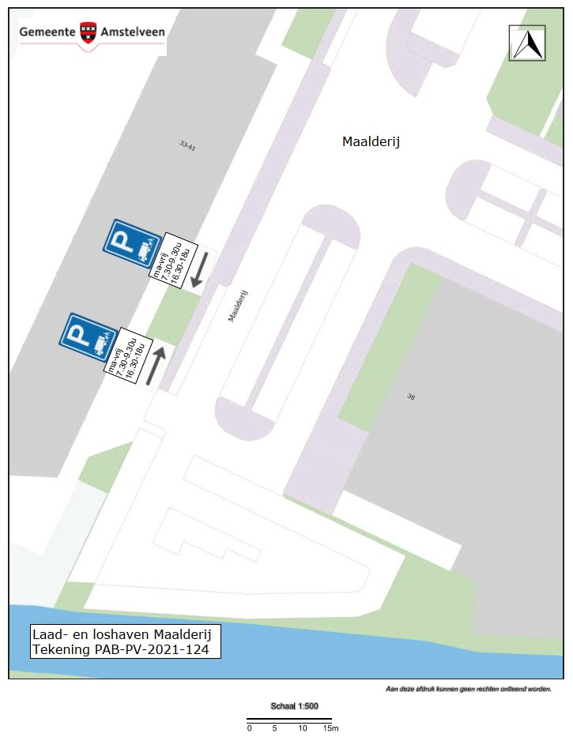

Amstelveen, 22 november 2021
Burgemeester en wethouders van de gemeente Amstelveen,
namens dezen,

mr. J.C.M. Otten
juridisch adviseur verkeer

Mogelijkheid tot het indienen van een bezwaarschrift
Tegen dit besluit kunnen belanghebbenden binnen zes weken na bekendmaking een bezwaarschrift indienen. Het bezwaarschrift moet worden ondertekend. Het bevat ten minste de naam en het adres van de indiener, de dagtekening, een omschrijving van het besluit waartegen het bezwaar is gericht en de gronden van het bezwaar. Zo mogelijk meldt u uw e-mailadres en het telefoonnummer waarop u overdag te bereiken bent.
Het bezwaarschrift richt u aan het College van burgemeester en wethouders van Amstelveen, t.a.v. Juridische zaken, Postbus 4, 1180 BA Amstelveen.
Digitaal bezwaar maken is ook mogelijk. Dit kan via www.amstelveen.nl/bezwaarschrift. Hiervoor moet u wel over een elektronische handtekening (DigiD) beschikken.

Mogelijkheid tot het aanvragen van een voorlopige voorziening
Als u bezwaar maakt, geldt de beslissing nog wel. Wilt u dat het gemeentelijke besluit tijdens uw bezwaarprocedure tijdelijk wordt opgeschort? Dien dan een verzoek om voorlopige voorziening in bij de voorzieningenrechter van de rechtbank. Als de voorzieningenrechter uw verzoek toekent, is het besluit opgeschort.
Een verzoek dient u in bij de Voorzieningenrechter van de Rechtbank Amsterdam, Postbus 75850, 1070 AW Amsterdam. Aan het verzoek zijn kosten verbonden.

